BÀI TẬP ÔN KẾT THÚC MÔN

Cho biểu mẫu sau:

|  |  |  |  |
| --- | --- | --- | --- |
| **Biểu Mẫu 1** | **NHẬP SẢN PHẨM** | | |
| Tên sản phẩm:……….. | | Loại sản phẩm:………… | Ngày nhập:…….. |
| Mô tả:………………….. | | Nhà cung cấp:………………. | Email nhà Cung cấp:………… |
| Địa chỉ nhà Cung cấp:……… | | Tên Kho nhập: | Số lượng nhập:…. |
| Đơn giá:…… | |  |  |

**QĐ:** Có 4 **nhà cung cấp**(Anh, Pháp, Mỹ, Nhật) , có 3 loại sản phẩm: Tốt, thường, trung bình, có 2 kho: Trong nước, ngoài nước.

***Yêu cầu:***

* (2 điểm) Vẽ sơ đồ luồng dữ liệu và nêu thuật giải xử lý dựa vào biểu mẫu trên.
* (4 điểm) Thiết kế dữ liệu và vẽ sơ đồ logic dựa vào biểu mẫu trên

+ Thiết kế tính đúng đắn

+ Thiết kế tinh tiến hóa

+ Thiết kế tính hiệu quả (tốc độ)

+ Thiết kế tính hiệu quả (lưu trữ)

* (2 điểm) Tạo cơ sở dữ liệu trên SQL Server và tạo sơ đồ quan hệ, chụp và dán vào.
* (2 điểm) Thiết kế giao diện màn hình **Nhập sản phẩm**  trên Visual Studio, chụp và dán vào

Câu 1:

Người sử dụng

Cơ sở dữ liệu

D2

D3

D1

D4

D1: Mã sản phẩm, tên sản phẩm, loại sản phẩm, ngày nhập, mô tả, nhà cung cấp, email nhà cung cấp, đia chỉ nhà cung cấp. tên kho nhập, số lượng nhập, đơn giá

D2: Các danh sách sản phẩm, thông báo thêm sản phẩm mới thành công hay thất bại.

D3: Các bảng danh mục phục vụ cho việc thêm sản phẩm mới. Thông tin quy định (QD1).

D4: Ghi thông tin sản phẩm xuống cơ sở dữ liệu.

*Thuật giải xử lý:*

Bước 1: Kết nối cơ sở dữ liệu.

Bước 2: Nhận D1 từ người dùng

Bước 3: Đọc D3 từ cơ sở dữ liệu, kiểm tra (QD1) nếu không thỏa mãn sang bước 6

Bước 4: Phát sinh mã sản phẩm

Bước 5: Lưu D4 vào cơ sở dữ liệu

Bước 6: Đóng kết nối cơ sở dữ liệu

Bước 7: Kết thúc

Câu 2: Thiết kế dữ liệu và vẽ sơ đồ logic dựa vào biểu mẫu trên

+ Thiết kế tính đúng đắn

SanPham: **MaSP**, TenSP, LoaiSP, NgayNhap, Mota, NhaCC, EmailNhaCC, DiaChiNCC, KhoNhap, SoLuong, DonGia

**Sơ đồ logic**

SANPHAM

Danh sách các ràng buộc tự nhiên:

|  |  |  |
| --- | --- | --- |
| **STT** | **Mã** | **Mô tả** |
| 1 | RTN1 | Số lượng >0 |
| 2 | RTN2 | Ngày Nhập SP = Ngày hiện hành |

Danh sách cac ràng buộc ngữ cảnh: không có

+ Thiết kế tinh tiến hóa

Bổ sung dữ liệu vào bảng tham sô: không có

NhaCC: là miền giá trị rời rạc

Tách NhaCC: **MaNCC**, TenNCC, EmailNhaCC, DiaChiNCC

LoaiSP: là miền giá trị rời rạc

Tách LoaiSP: **MaLoaiSP**, TenLoaiSP

KhoNhap: là miền giá trị rời rạc

Tách KhoNhap: **MaKhoNhap**, TenKhoNhap

+ Thiết kế tính hiệu quả (tốc độ): không có

+ Thiết kế tính hiệu quả (lưu trữ): không có

SanPham: **MaSP**, TenSP, MaLoaiSP, NgayNhap, Mota, MaNCC, MaKhoNhap, SoLuong, DonGia

LoaiSP: **MaLoaiSP**, TenLoaiSP

NhaCC: **MaNCC**, TenNCC, EmailNCC, DiaChiNCC

KhoNhap: **MaKhoNhap**, TenKhoNhap

Sơ đồ lô gic

SANPHAM

RBQUYDINH

KHONHAP

NHACC

LOAISP

Câu 3:(2 điểm) Tạo cơ sở dữ liệu trên SQL Server và tạo sơ đồ quan hệ, chụp và dán vào.

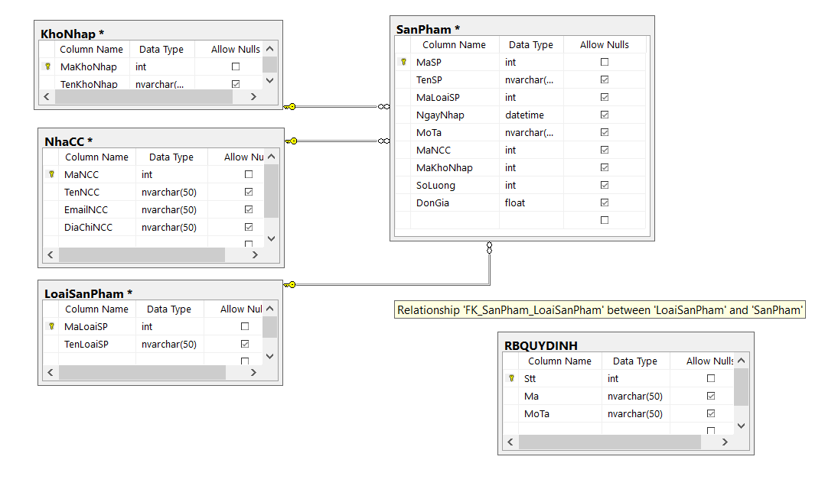

Câu 4: (2 điểm) Thiết kế giao diện màn hình **Nhập sản phẩm**  trên Visual Studio, chụp và dán vào.

